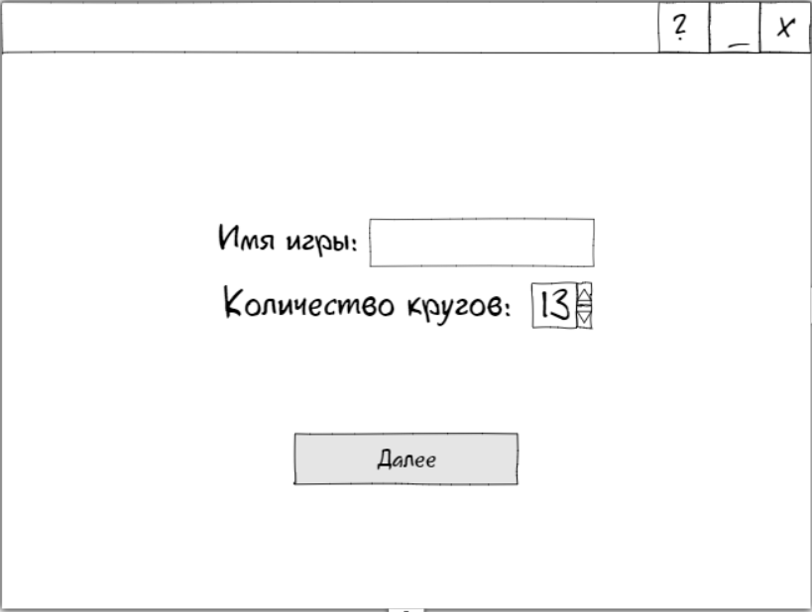
Рисунок 1 − Прототип экранной формы создания новой игры
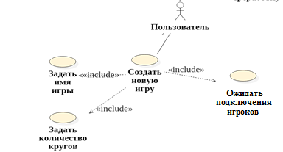
Рисунок 2 − Фрагмент диаграммы вариантов использования
Вариант использования: «Задать количество кругов».
Краткое описание. Позволяет игроку создать новую игру с определенным именем и количеством кругов. Включается в вариант использования «Создать новую игру».
Актант. Пользователь.
Предусловия. Компьютер включен, вход в систему выполнен успешно. На экране показан интерфейс создания новой игры. Игрок выбрал пункт меню «Новая игра».
Основной поток событий.
            - Система выводит на экран форму создания новой игры (см. рисунок 1). На форме отображаются поля «Имя игры», «Количество кругов» с предустановленным по умолчанию значением, равным 13, кнопка «Далее», справа вверху имеются кнопки , , .
            - Игрок щелкает левой кнопкой мыши поле «Количество кругов» и вводит новое количество кругов.
А1: Игрок щелкает по кнопке .
А2: Игрок щелкает по кнопке .
А3: Игрок щелкает по кнопке .
А4: Игрок щелкает по кнопке .
А5: Игрок щелкает по кнопке .
А6: Игрок вводит название игры.
А7: Игрок нажимает кнопку «Далее».
            - Игрок нажимает кнопку «Далее».
            - Система проверят введенное значение на корректность по допустимому диапазону значений.
А8: Введенное значение не корректно.
            - Система закрывает текущую форму и выводит на экран форму ожидания подключение других игроков. Вариант использования завершается успешно.
Альтернативы.
А1: Игрок щелкает по кнопке .
А1.1 Переход к варианту использования «Выдать сведения о разработчиках».
А2: Игрок щелкает по кнопке .
А2.1 Система сворачивает форму.
А2.2 Вариант использования завершается.
А3: Игрок щелкает по кнопке .
А3.1 Система закрывает текущую форму и завершает работу приложения.
А3.2 Вариант использования завершается.
А4: Игрок щелкает по кнопке .
А4.1 Количество кругов уменьшается на 1.
А4.1.А1 Количество кругов достигло минимального. Значение не уменьшается. Кнопка становится неактивной.
А4.2 Пользователь повторяет действие А4 до тех пор, пока не установит необходимое значение.
А5: Игрок щелкает по кнопке .
А5.1 Количество кругов увеличивается на 1.
А5.1.А1 Количество кругов достигло максимального. Значение не увеличивается. Кнопка становится неактивной.
А5.2 Пользователь выполняет действие А5 до тех пор, пока не установит необходимое значение.
А6: Игрок вводит название игры.
А6.1 Переход к варианту использования «Задать имя игры».
А7: Игрок нажимает кнопку «Далее».
А7.1 Система принимает значение по умолчанию.
А7.2 Вариант использования завершается.
А8: Введенное значение не корректно.
А8.1 Система открывает модальное окно с сообщением об ошибке «Количество кругов должно находиться в пределах от 13 до 48». В окне также имеется кнопка и «ОК».
А8.2 Пользователь читает сообщение и нажимает кнопку «ОК».
А8.2.А1 Пользователь читает сообщение и нажимает кнопку .
А8.3 Система закрывает модальное окно.
А8.4 Переход к п.2 основного потока.
Постусловия. При успешном завершении на экране – форма приложения с игрой.

